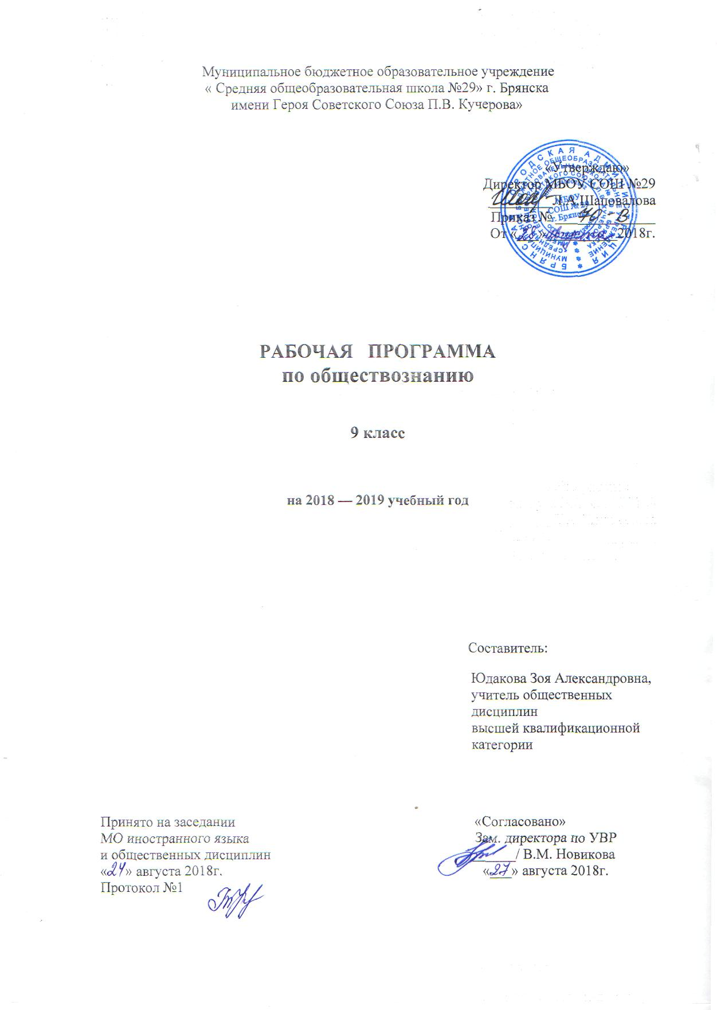

Пояснительная записка

1.1 Рабочая программа создана на основе федерального компонента Государственного
стандарта основного общего образования, авторской программы «Обществознание,6-9
классы» Л.Н.Боголюбова, Н. И. Городецкой и др.
1.2 Цели:
-развитие личности в ответственный период социального взросления человека, её
познавательных интересов, критического мышления в процессе восприятия
социальной (в том числе политической и правовой) информации и определения
собственной позиции; развитие нравственной и правовой культуры, экономического
образа мышления, способности к самоопределению и самореализации;
-воспитание общероссийской идентичности, гражданской ответственности, уважения к
социальным нормам; приверженности гуманистическим и демократическим
ценностям, закрепленным в Конституции Российской Федерации;
-освоение на уровне функциональной грамотности системы знаний, необходимых для
социальной адаптации: об обществе; основных социальных ролях; позитивно
оцениваемых взаимодействовать в социальной среде; сферах человеческой деятельности; способах регулирования общественных отношений; механизмах реализации и защиты прав человека и гражданина;
-овладение умениями познавательной, коммуникативной, практической деятельности в
основах социальных ролях, характерных для подросткового возраста;
-формирование опыта применения полученных знаний для решений типичных задач в
области социальных отношений; экономической и гражданско-общественной
деятельности; в межличностных отношениях, включая отношения между людьми
различных национальностей и вероисповеданий; самостоятельной познавательной
деятельности; правоотношениях; семейно-бытовых отношениях.
Задачи:
-формировать аналитическое мышление школьника, способность самостоятельно
разбираться в существе вопроса, подготовиться к будущей профессиональной
деятельности;
-воспитать социально активную личность, имеющую гуманистическое мировоззрение и
способную отстаивать демократические идеалы и защищать патриотическую
позицию.

1.3 Количество учебных часов – 34 часа в год из федерального компонента - 1 час в
неделю.
1.4 Формами организации учебного процесса являются
индивидуальные;
групповые;
индивидуально-групповые;
фронтальные

Формы контроля -промежуточная аттестация;

1.5 Изменения, внесенные в авторскую программу, их обоснование
В авторской программе изучение предмета ориентировано на 35 часов, однако в 9 классе
34 учебные недели, поэтому считаем целесообразным планирование ориентировать на 34
учебных часа, таким образом, уходит 1 час резервного времени.

Тема | Кол-во часов в авторской программе | Кол-во часов в рабочей программе | Причина изменений
1. Политика и социальное управление | 8ч | 11ч | Добавлено из резерва
2. Право | 16 ч | 19 ч | Добавлено из резерва
3. Итоговое повторение |  | 4 ч | Добавлено из резерва
Резерв | 11 ч | -

2 ПЕРЕЧЕНЬ УЧЕБНО-МЕТОДИЧЕСКИХ СРЕДСТВ ОБУЧЕНИЯ
- Программа общеобразовательных учреждений. Обществознание./ Боголюбов Л.Н.
Городецкая Н.И. и др.- М. «Просвещение»,2010
- Обществознание. 9 класс: учебник для общеобразовательных учреждений. /Под ред. Л.
Н. Боголюбова, Л.Ф.Ивановой.— М., 2012

3 Требования к уровню подготовки обучающихся в 9 классе
Программа предусматривает формирование
общеучебных умений и навыков,
универсальных способов деятельности и ключевых компетенций.
Программа призвана помочь осуществлению выпускниками основной школы
осознанного выбора путей продолжения образования или будущей профессиональной
деятельности.
В результате изучения обществознания (включая экономику и право) ученик должен
Знать/понимать
• социальные свойства человека, его взаимодействие с другими людьми;
• сущность общества как формы совместной деятельности людей;
• характерные черты и признаки основных сфер жизни общества;
• содержание и значение социальных норм, регулирующих общественные
отношения.
Уметь
• описывать основные социальные объекты, выделяя их существенные признаки;
человека как социально-деятельное существо; основные социальные роли;
• сравнивать социальные объекты, суждения об обществе и человеке, выявлять их
общие черты и различия;
• объяснять взаимосвязи изученных социальных объектов (включая взаимодействия
человека и общества, общества и природы, сфер общественной жизни);
• приводить примеры социальных объектов определенного типа, социальных
отношений; ситуаций, регулируемых различными видами социальных норм; деятельности
людей в различных сферах;
• оценивать поведение людей с точки зрения социальных норм, экономической
рациональности;
• решать познавательные и практические задачи в рамках изученного материала,
отражающие типичные ситуации в различных сферах деятельности человека
• осуществлять поиск социальной информации по заданной теме из различных ее
носителей (материалы СМИ, учебный текст и другие адаптированные источники);
различать в социальной информации факты и мнения;
• самостоятельно составлять простейшие виды правовых документов (записки,
заявления, справки и т.п.);
•использовать приобретенные знания и умения в практической
деятельности и повседневной жизни для:
• полноценного выполнения типичных для подростка социальных ролей;
• общей ориентации в актуальных общественных событиях и процессах;
• нравственной и правовой оценки конкретных поступков людей;
• реализации и защиты прав человека и гражданина, осознанного выполнения
гражданских обязанностей
• первичного анализа и использования социальной информации.

4. Календарно-тематическое планирование

№ п/п | Тема | Кол-во часов | Дата планируемая | Дата фактическая
 | Тема 1. Политика и социальное управление | 11ч
1 | Политика и власть | 1
2 | Государство, его отличительные признаки | 1
3 | Политический режим | 1
4 | Развитие демократии в современном мире | 1
5 | Правовое государство | 1
6 | Гражданское общество и местное самоуправление | 1
7- 8 | Участие граждан в политической жизни | 2
9 | Политические партии и движения | 1
10 | Влияние СМИ на политическую жизнь общества | 1
11 | Повторение по теме «Политика и социальное управление» | 1
 | Тема 2. Право | 19ч
12 | Право, его роль в жизни человека, общества и государства | 1
13 | Понятие правоотношения. Субъекты права | 1
14 | Понятие, признаки и виды правонарушений | 1
15 | Правоохранительные органы | 1
16 | Основы конституционного строя РФ | 1
17 | Органы государственной власти в РФ | 1
18 | Понятие прав, свобод и обязанностей | 1
19-20 | Права и обязанности гражданина РФ | 2
21 | Гражданские правоотношения | 1
22 | Трудовые правоотношения | 1
23 | Семейные правоотношения | 1
24 | Административные правоотношения | 1
25 | Основные понятия и институты уголовного права | 1
26 | Социальные права. Жилищные правоотношения | 1
27-28 | Международно-правовая защита жертв вооруженных конфликтов | 2
29 | Правовое регулирование отношений в сфере образования | 1
30 | Повторение по теме Право | 1
31-34 | Итоговое повторение

